Тюрина Надежда Александровна - родилась 8 января 1949 г. в деревне Черпаево Зеленодольского района Татарской АССР в семье учителя начальных классов Наумова Александра Капитоновича и колхозницы Наумовой Юлии Егоровны. Это была деревня с живописной природой, речкой и настоящим лесом. Жизнь крестьянских детей разительно отличалась от жизни городских. Дети в деревне вставали рано, надо было помогать родителям: полоть и поливать грядки, ухаживать за домашней птицей. Все это делала и маленькая Надя, а затем, вместе с младшими братом и сестрой шли в школу, которая находилась в соседней деревне, в 10 км от дома.
Папа Нади много сил и времени отдавал школе. Учительский труд всегда считался тяжелым, ведь нужно было не только научить ребенка какому-либо предмету, но и воспитать из него настоящего человека. Александр Капитонович был очень добрым, но требовательным человеком, отзывчивым, мудрым. С каким восторгом слушала Надя его рассказы о школе, о детях. Она замечала, как радовался ее отец успехам своих воспитанников и как огорчался, когда ученик ленился. Сколько душевных сил тратил он на своих учеников!
«Буду, как папа!» - твердо решила Надя. Сколько раз она представляла себя учительницей, как войдет в класс, как начнет урок…
Училась Надя хорошо, усердно, много читала, помогала матери по хозяйству. Времени на шалости просто не хватало.
Говорят, что все идет из семьи. Да, действительно, родители дали ей «богатое приданое», которое помогло ей стать человеком с большой буквы. Папа и мама Надежды Александровны с малых лет воспитывали в детях любовь к природе, к людям, умение замечать прекрасное, сочувствовать, учили быть ответственными, дисциплинированными.
В 1966 г Надежда Александровна закончила среднюю школу и поступила в Марийский государственный педагогический институт имени Н.К. Крупской по специальности учителя математики и дополнительной специальности- учителя физики. Учеба давалась легко, потому что это было ее назначение в жизни. Вокруг Надежды Александровны всегда бурлила жизнь: то она кому-то помогала с учебой, то готовила праздничные мероприятия, то ехала на практику в школу и т.д.
После окончания педагогического института, по направлению, 2 года работала учителем математики и физики в Лужбеянской 8-летней школе Марийской АССР.
Затем приезжает на Кубань, где работает год в школе – гимназии №1 в ст. Брюховецкой Краснодарского края по специальности – учитель математики и физики.
5 сентября 1974 г. Надежда Александровна поступает на работу в Переясловскую специальную школу, где учатся «трудные дети». 37 лет проработала Надежда Александровна с подростками, у которых были проблемы с законом. Эта маленькая, хрупкая женщина, благодаря своему большому сердцу, наполненному любовью и добротой, смогла не только научить их математике, но и адаптировать к новым условиям жизни, показать подросткам на собственном примере, что можно и нужно добросовестно жить и трудиться.
И дети, которые почти не умели читать и писать, вдруг стали разбираться в математике, полюбили удивительный мир цифр, а больше, конечно, саму учительницу.

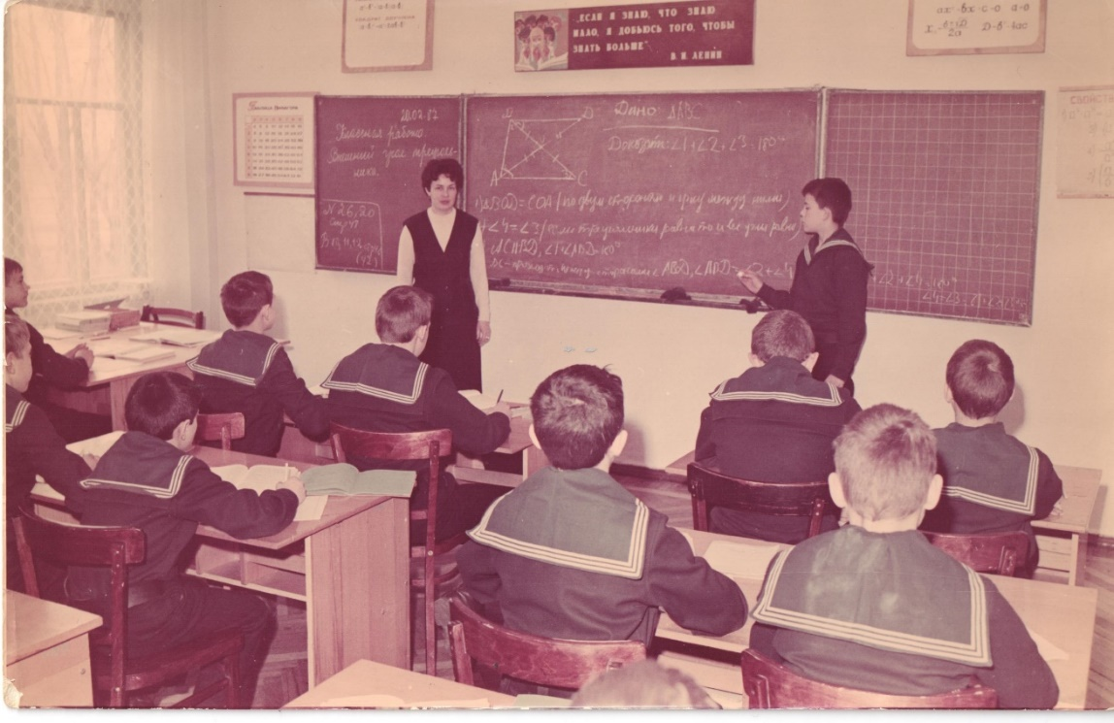
Урок геометрии в 7 классе, 1985-1986 учебный год.

В Переясловской Спецшколе Надежда Александровна вела уроки математики, была классным руководителем, работала воспитателем, много лет ее избирали коллеги в профсоюзный комитет школы. Энергичная, честная, интеллигентная, она всегда оставалась в водовороте школьной жизни. С высоким профессионализмом Надежда Александровна проводила открытые уроки математики, на которые приезжали учителя из других школ. Учителя недоумевали, как за такой короткий срок педагогически запущенных детей можно научить решать примеры и задачи?
В 1989 году Надежде Александровне было присвоено звание «Старший учитель», как самому ответственному и отличившемуся в труде учителю. (Приложение 1)
За большие заслуги в воспитании, обучении, подготовке к жизни и труду, гражданском становлении детей и юношества Министерством образования РСФСР Тюриной Н.А. в 1991 году была присуждена премия имени А.В. Луначарского. (Приложение 2)

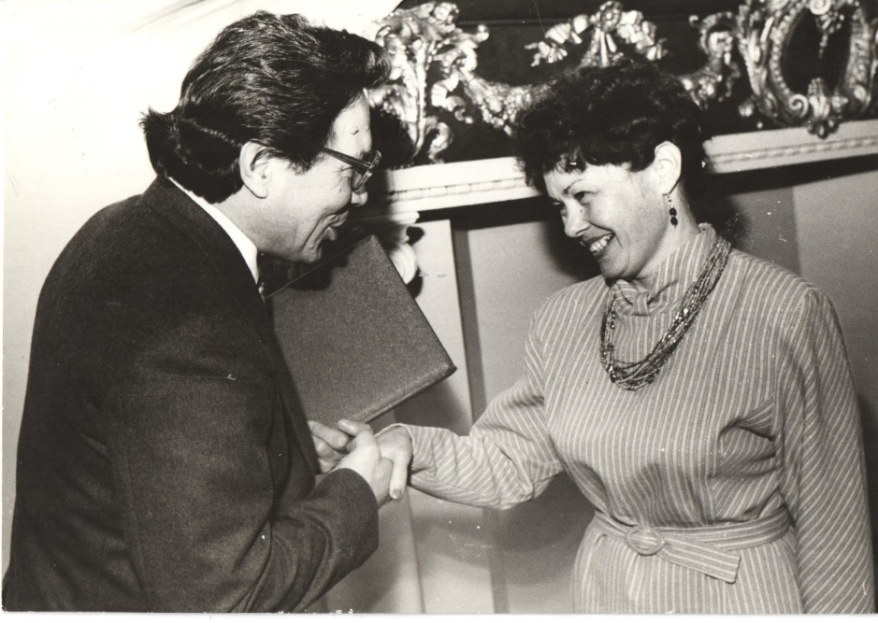

Вручение премии имени В. А. Луначарского в Москве. 09.04.1991 г.
На фотографии заместитель министра образования и Тюрина Н. А.
В 1999 г. Надежде Александровне было присвоено звание «Заслуженный учитель Кубани» (Приложение 3)
В 2005 г. приказом по Благотворительному фонду «Меценаты столетия» она награждается серебряной медалью «Национальное достояние».
В 2007 году участвует во Всероссийском конкурсе «Педагогические новации – 2007» и становится лауреатом III степени конкурса за работу «Повышение вычислительной культуры учащихся на уроке математики».
В 2008 г награждается дипломом за работу «Проведение открытых уроков. Методические рекомендации».
В этом же году становится лауреатом III Международного конкурса образовательных учреждений им. Макаренко.(Приложение 4)
До 2011 г. продолжала Надежда Александровна трудиться на ниве просвещения.
Она активно участвовала в конкурсах, получая грамоты и дипломы. Много раз была награждена Почётными Грамотами Краснодарского краевого отдела народного образования, грамотами администрации Брюховецкого района и администрации Спецшколы.

Хочется привести слова Л. Н. Толстого: «Если учитель имеет только любовь к делу, он будет хороший учитель. Если учитель имеет только любовь к ученику, как отец, мать, - он будет лучше того учителя, который прочел все книги, но не имеет любви ни к делу, ни к ученикам. Если учитель соединяет в себе любовь к делу и к ученикам, он - совершенный учитель». Эти слова в полной мере можно отнести к Надежде Александровне.
Надежда Александровна вырастила двоих детей, дала им высшее образование. Дочь Елена пошла по ее стопам и работает сейчас в Спецшколе учителем физики.

Приложение 1

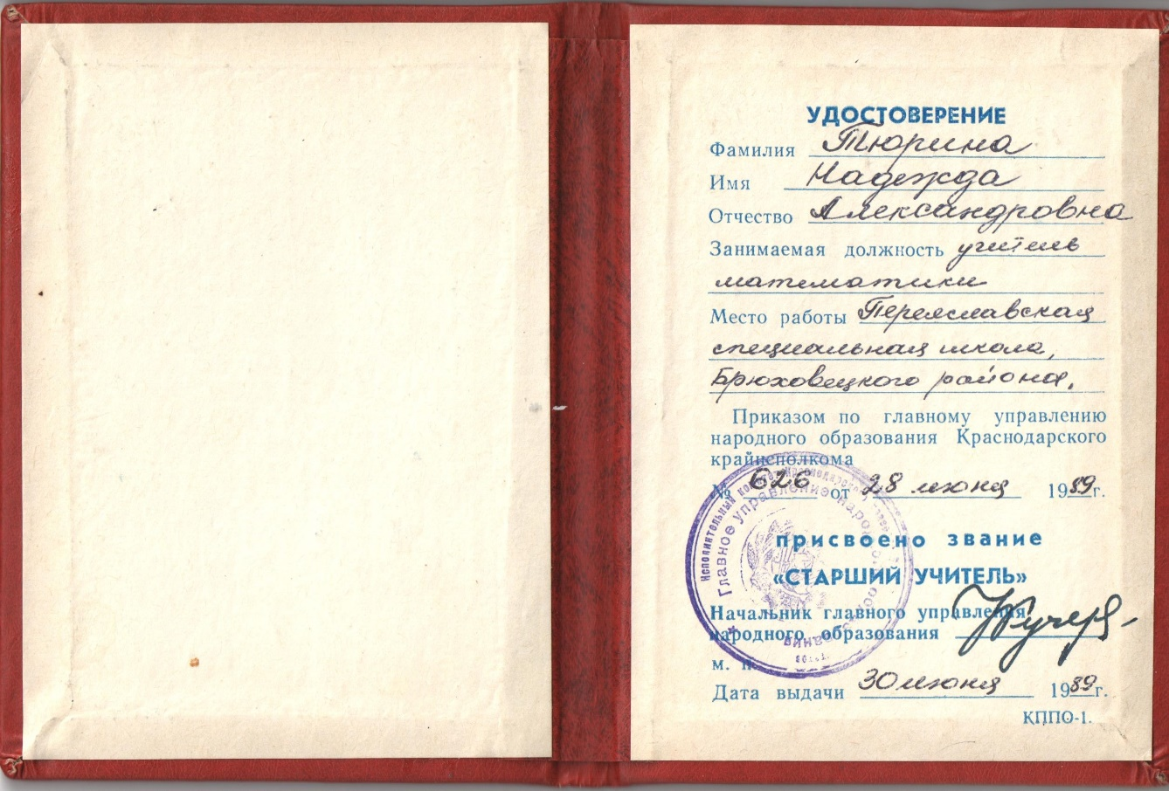

Приложение 2
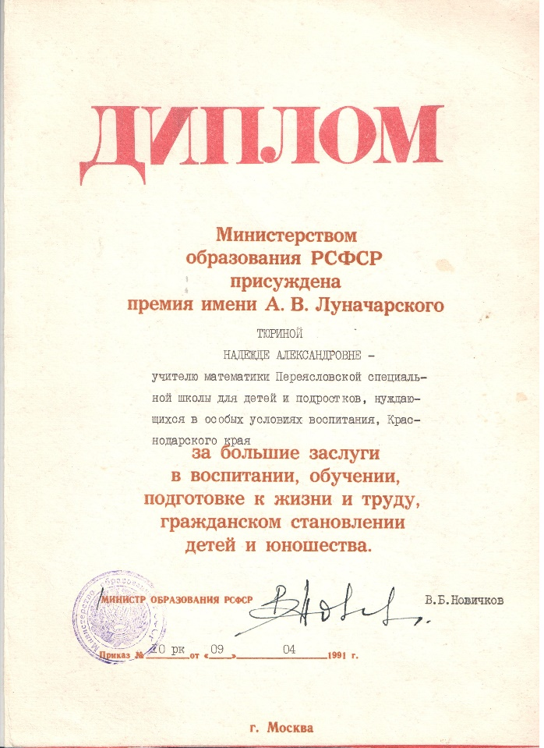

Приложение 3

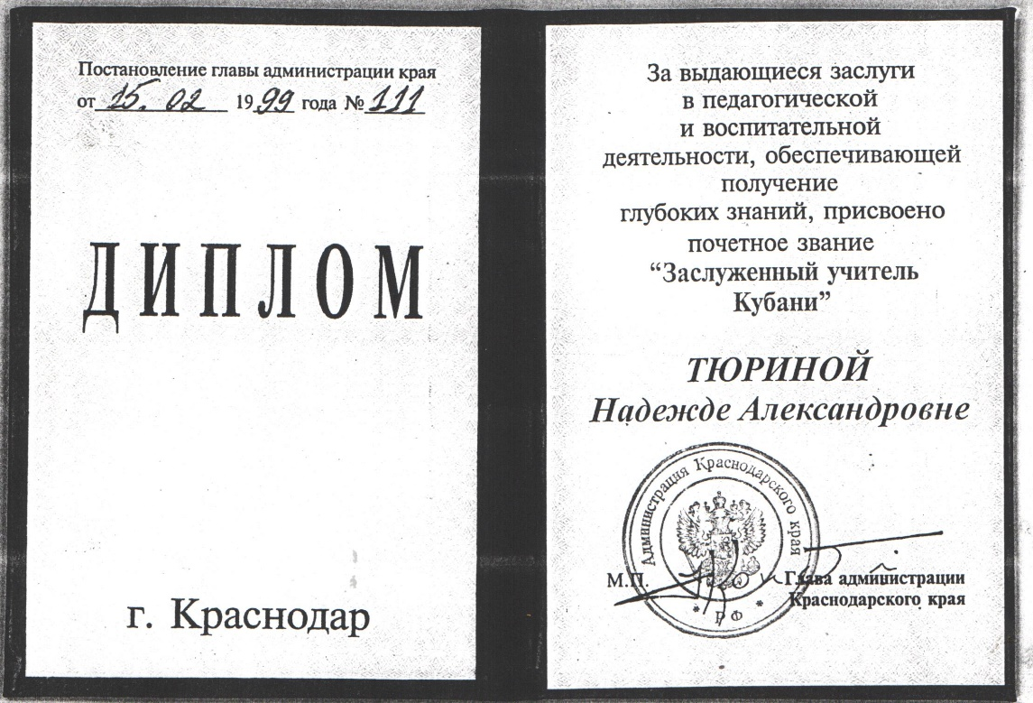

Приложение 4
Дипломы, грамоты

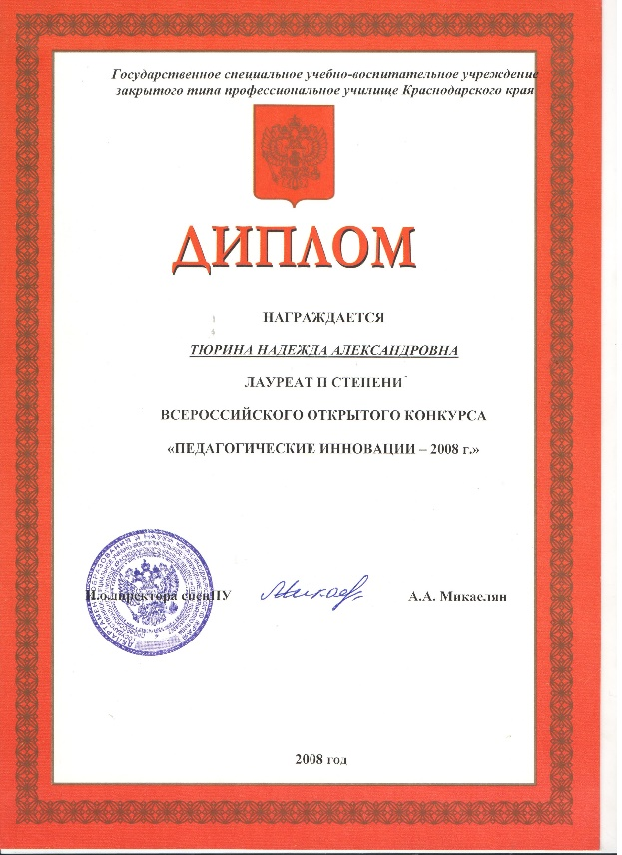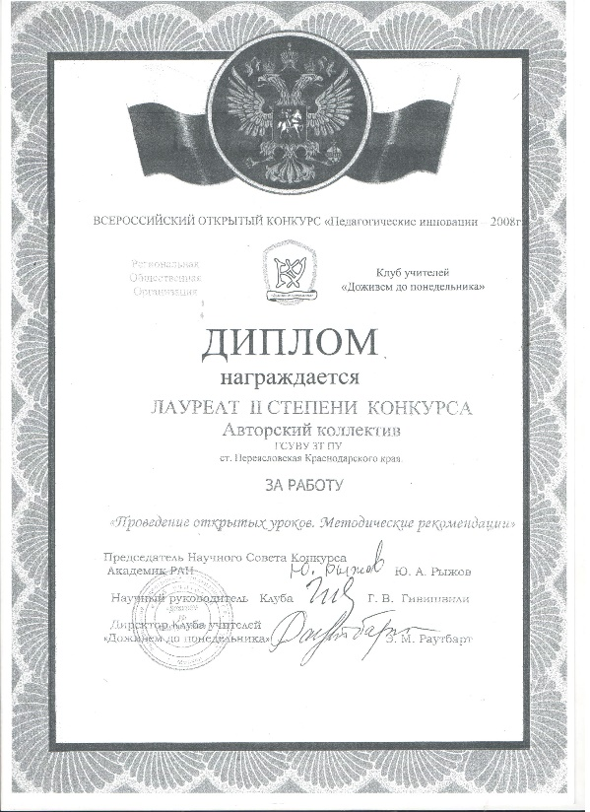

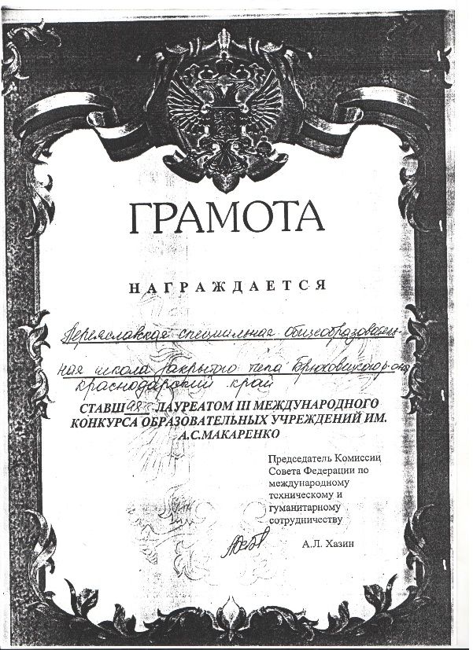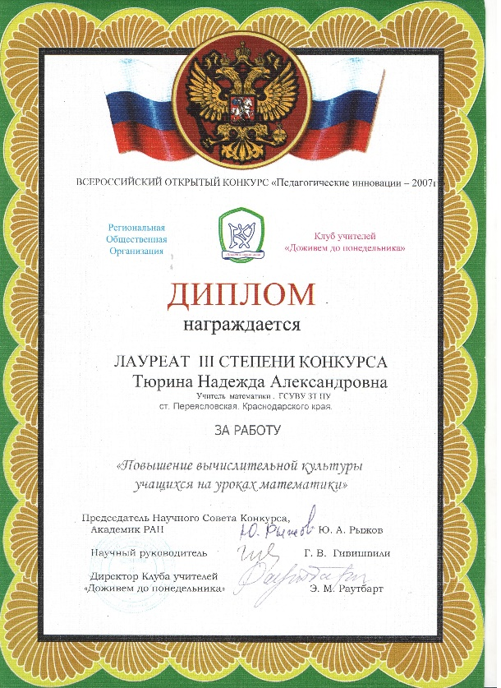

Приложение 5
Фотоматериалы
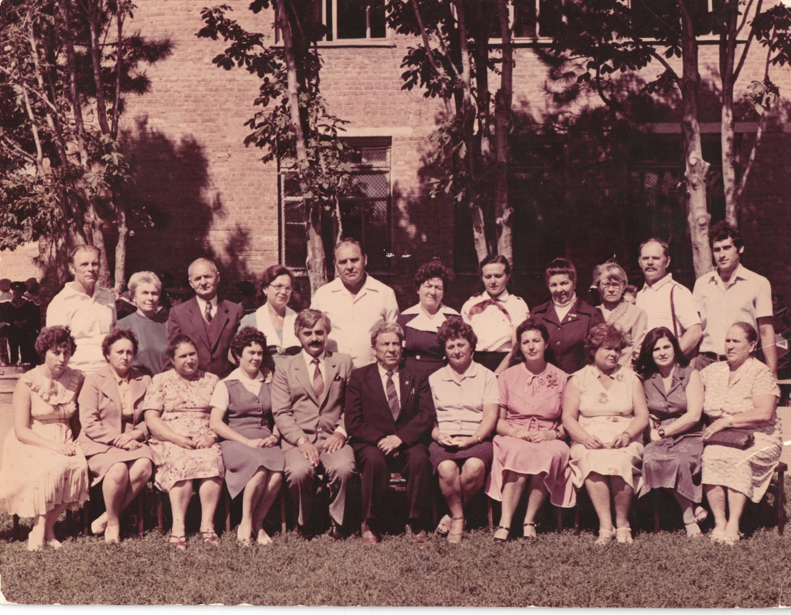
Педагогический коллектив Переясловской Спецшколы. 1984-1985 уч. год.

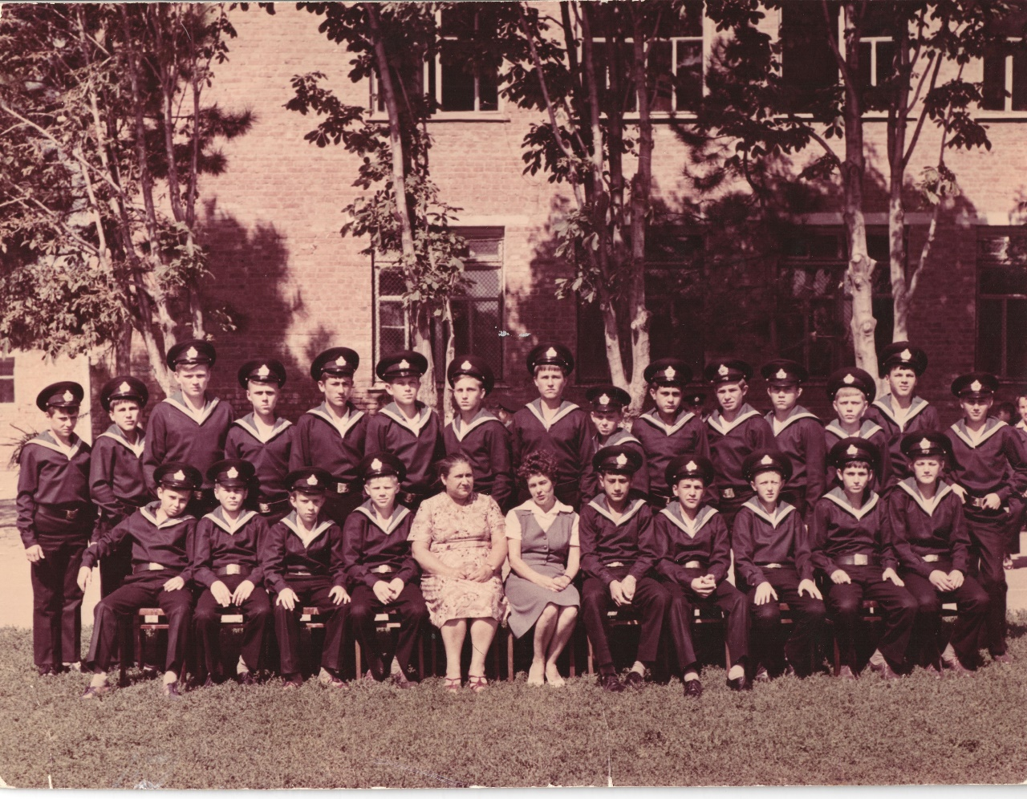
Воспитанники 8б класса с учителем русского языка Пирумян Е. Ф. и классным руководителем Тюриной Надеждой Александровной. 1984-1985 уч. год.

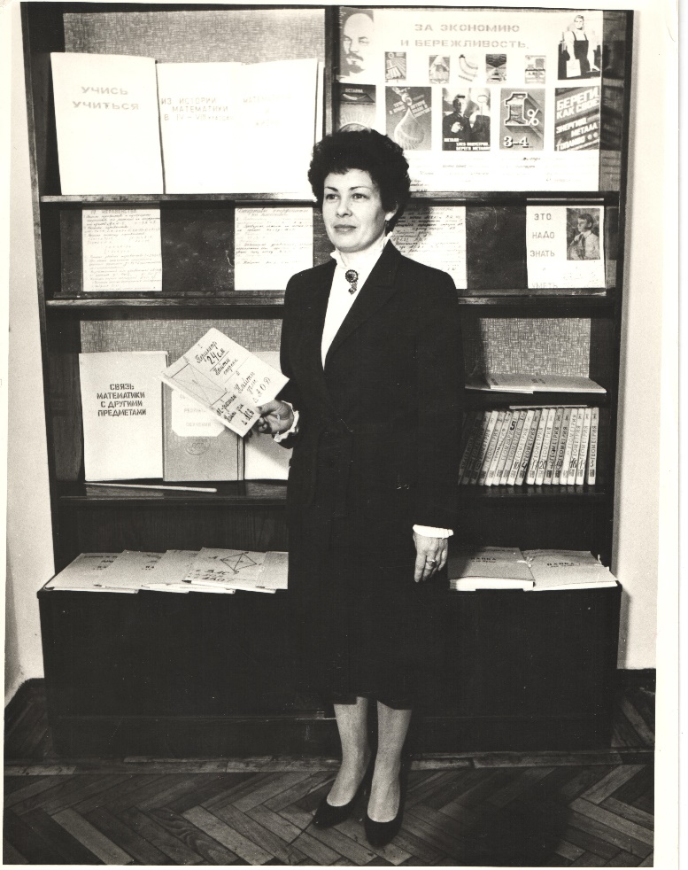
В кабинете математики
1987 год
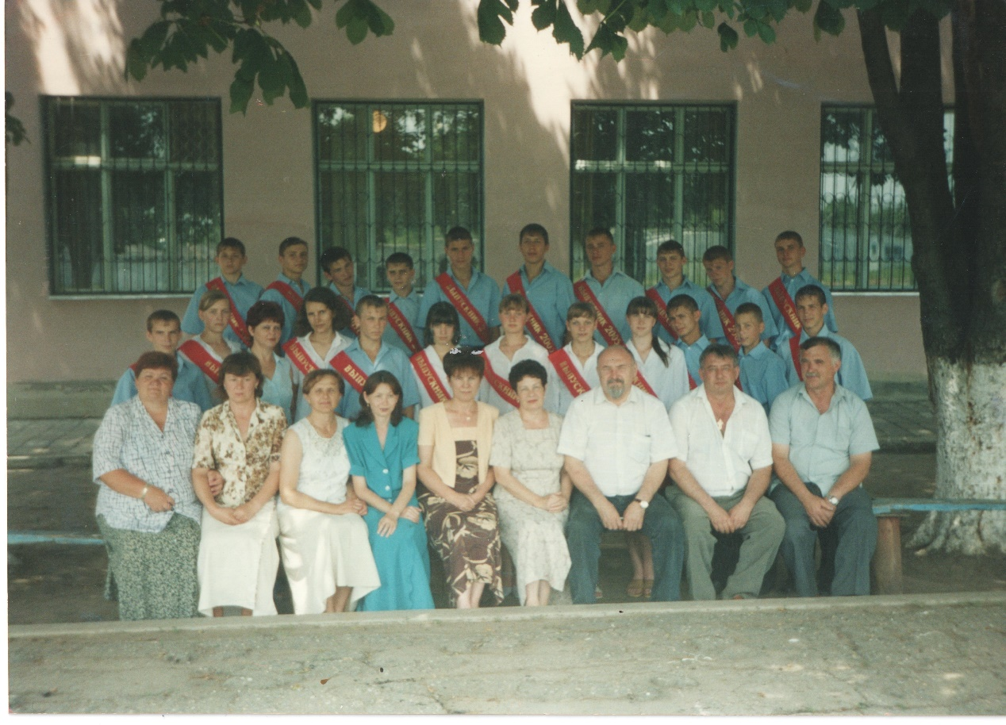
Выпускники 2005 года и педагоги Спецшколы.

